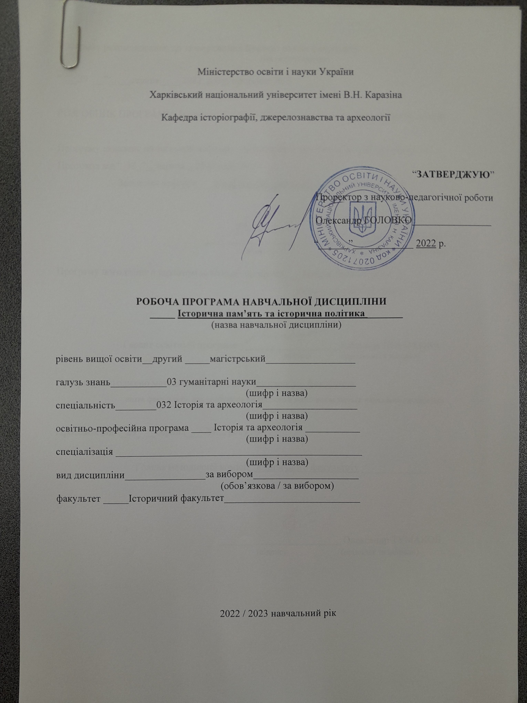

Міністерство освіти і науки України

Харківський національний університет імені В.Н. Каразіна

Кафедра історіографії, джерелознавства та археології

“ЗАТВЕРДЖУЮ”

Проректор з науково-педагогічної роботи

Олександр ГОЛОВКО________________

“______”____________ 2022 р.

Робоча програма навчальної дисципліни
_____ Історична пам’ять та історична політика _______
(назва навчальної дисципліни)

рівень вищої освіти__другий _____магістрський__________________

галузь знань___________03 гуманітарні науки____________________
(шифр і назва)
спеціальність________032 Історія та археологія___________________
(шифр і назва)
освітньо-професійна програма ____ Історія та археологія ___________
(шифр і назва)
спеціалізація ______ Історія та археологія ________________________
(шифр і назва)
вид дисципліни________________за вибором_____________________
(обов’язкова / за вибором)
факультет _____Історичний факультет___________________________

2022 / 2023 навчальний рік
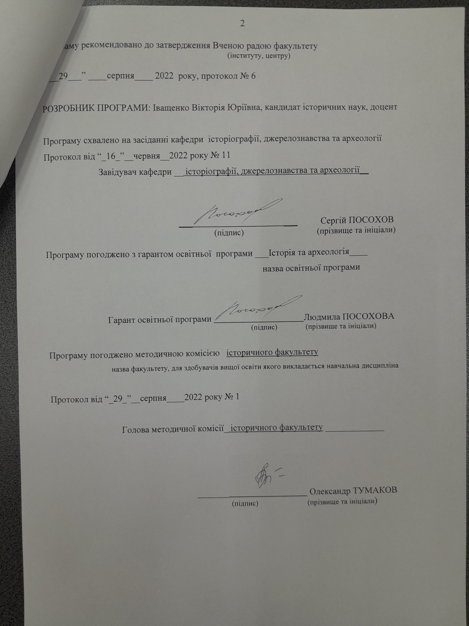
Програму рекомендовано до затвердження Вченою радою факультету
(інституту, центру)

“___29___” ____серпня____ 2022 року, протокол № 6

РОЗРОБНИК ПРОГРАМИ: Іващенко Вікторія Юріївна, кандидат історичних наук, доцент

Програму схвалено на засіданні кафедри історіографії, джерелознавства та археології
Протокол від “_16_”__червня__2022 року № 11
Завідувач кафедри __ історіографії, джерелознавства та археології__

_______________________ Сергій ПОСОХОВ
(підпис) (прізвище та ініціали)

Програму погоджено з гарантом освітньої програми ___Історія та археологія____
назва освітньої програми

Гарант освітньої програми _____________Людмила ПОСОХОВА
(підпис) (прізвище та ініціали)

Програму погоджено методичною комісією історичного факультету
назва факультету, для здобувачів вищої освіти якого викладається навчальна дисципліна

Протокол від “_25_”__серпня____2022 року № 1

Голова методичної комісії_ історичного факультету _____________

_______________________ Олександр ТУМАКОВ
(підпис) (прізвище та ініціали)

Вступ

Програма вивчення вибіркової навчальної дисципліни «Історична пам’ять та історична політика» складена відповідно до освітньо-професійної програми підготовки

_________магістр___032 історія та археологія ______________________________
(назва рівня вищої освіти, освітньо-кваліфікаційного рівня)

спеціальності (напряму) ___історія та археологія____________________________

Предметом вивчення навчальної дисципліни є дослідження теоретичних проблем у галузі «memory studies» та аналіз сучасних підходів до реалізації політики пам’яті у країнах Європи та в Україні.

Програма навчальної дисципліни складається з таких змістових розділів:
1. Теоретичні проблеми «memory studies».
2. Сучасні підходи до реалізації політики пам’яті.

1. Опис навчальної дисципліни

1. Мета та завдання навчальної дисципліни
1.1. Метою викладання навчальної дисципліни «Історична пам’ять та історична політика» є засвоєння студентами теоретичних знань у сфері сучасної меморіальної парадигми та закріплення на практиці принципів роботи з історичною пам’яттю.

1.2. Основні завдання вивчення дисципліни «Історична пам’ять та історична політика»: ознайомити студентів з сучасними підходами до проблем пам’яті та політики пам’яті, основними видами та механізмами сучасної державної та історичної політики; навчити аналізувати та інтерпретувати сучасну літературу галузі «memory studies» та історико-політичну практику.

1.3. На вивчення навчальної дисципліни відводиться 4 кредити ECTS.

1.4. Загальна кількість годин – 120.

1.5. Характеристика навчальної дисципліни

Вибіркова

Денна форма навчання | Заочна (дистанційна) форма навчання
Рік підготовки
1-й | -й
Семестр
1-й | -й
Лекції
32 год. | год.
Практичні, семінарські заняття
год. | год.
Лабораторні заняття
год. | год.
Самостійна робота
88 год. | год.
Індивідуальні завдання
год.

1.6. Заплановані результати навчання.
Згідно з вимогами освітньо-професійної програми студенти повинні:
знати :
- основні концепції історичної пам’яті, що поширені в сучасній історіографії;
- мати уявлення про механізми реалізації історичної політики;
- розширити свої знання про особливості політики пам’яті у країнах Європи та в Україні.
вміти :
- порівнювати теоретичні положення з конкретними практичними аспектами політики пам’яті;
- правильно застосовувати спеціальну теоретико-методологічну термінологію;
- критично оцінювати джерела та літературу;
- здійснювати науковий пошук літератури та джерел, у тому числі на інтернет-ресурсах, набути навичок професійної публічної дискусії.

2. Тематичний план навчальної дисципліни

РОЗДІЛ 1. ТЕОРЕТИЧНІ ПАРОБЛЕМИ «MEMORY STUDIES».

Тема 1. Особливості курсу «Історична пам’ять та історична політика».
Предмет, структура і завдання курсу «Історична пам’ять та історична політика». Міждисциплінарний характер курсу. Методологічні та методичні аспекти вивчення курсу, види та форми занять, варіанти контролю знань.
Тема 2. Виникнення та еволюція «memory studies».
. Індивідуальна та колективна пам’ять. Поняття «колективні уявлення» (Е. Дюркгейм, Л. Леві-Брюль). Концепції «колективної пам’яті» (М. Гальбвакса) та «культурної пам’яті» (Я. Ассмана). Соціальні межі пам’яті. «Меморіальний поворот» в історіографії. Формування «memory studies».
Тема 3. Основні дослідницькі концепти «memory studies».
Проблема «історія – пам’ять» в історіографії. Функції історії та функції пам’яті. Кордони історії та пам’яті. Історична пам’ять, історична свідомість, історична культура.
Тема 4. Індивідуальні та колективна пам’ять: основні концепції.
Ідентичність як концепт сучасного соціального знання. Національна та соціальна ідентичності. Множинність ідентичності та множинність пам’яті. Травма та криза ідентичності.
Тема 5. Історична політика: виникнення, методи, інституції.
Політизація історії. Політика пам’яті. Основні актори історичної політики. Методи історичної політики. Інститути історичної політики.

РОЗДІЛ 2. СУЧАСНІ ПІДХОДИ ДО РЕАЛІЗАЦІЇ ПОЛІТИКИ ПАМ’ЯТІ.

Тема 1. Політика пам’яті в Німеччині у другій половині ХХ – на початку ХХІ ст.
Основні етапи «подолання минулого» в Німеччині у другій половині ХХ ст. «Спір істориків» у 1980-х рр. Комомерація Холокоста. Оцінка нацизму професійними істориками.
Тема 2. Політика пам’яті в сучасній Україні.
Особливості історичної політики в Україні. «Травматична пам’ять»: Голодомор та Холокост. Діяльність Українського інституту національної пам’яті. «Місця пам’яті» в Україні. Процес декомунізації. Розсекречення архівів.
Тема 3. Історична пам’ять та історична освіта.
Місце історії в шкільній освіті. Шкільні підручники «нового покоління» в Україні. Викладання історії у вищих навчальних закладах. Підготовка професійних істориків.
Тема 4. Історична пам’ять в українських музеях.
Типи музеїв. Репрезентація минулого в музеях: експозиції, культурно-освітня діяльність, музейні свята, інтернет-проєкти.
Тема 5. Пам’ятники та меморіали як джерела вивчення історичної свідомості епохи.
Радянська спадщина. «Ленінопад» та руйнація радянських пам’ятників. Репрезентація національної історії, нові «герої». Комеморативні практики.
Тема 6. Свята як засіб формування ідентичності.
Державні, місцеві, родинні свята. Дні міста та ювілеї. Свята та регіональні ідентичності. Регіональні «війни пам’яті».

3. Структура навчальної дисципліни

Назви  модулів і тем | Кількість годин
 | Денна форма
 | Усього | у тому числі
 |  | Лекції |  | прак-  тичні | лаб. |  | інд. |  | ср
1 | 2 |  | 3 | 4 |  | 5 | 6 |  | 7
Розділ 1. Статус музею в сучасному світі.
Тема 1. Особливості курсу «Історична пам’ять та історична політика». | 10 | 2 |  |  |  |  |  |  | 8
Тема 2. Виникнення та еволюція «memory studies». | 10 | 2 |  |  |  |  |  |  | 8
Тема 3. Основні дослідницькі концепти «memory studies». | 12 | 4 |  |  |  |  |  |  | 8
Тема 4. Індивідуальні та колективна пам’ять: основні концепції. | 10 |  | 2 |  |  |  |  | 8
Тема 5. Історична політика: виникнення, методи, інституції. | 10 |  | 2 |  |  |  |  | 8
Всього годин | 52 |  | 12 |  |  |  |  | 40
Розділ 2. Новітні форми музейної діяльності.
Тема 1. Політика пам’яті в Німеччині у другій половині ХХ – на початку ХХІ ст. | 12 |  | 4 |  |  |  |  | 8
Тема 2. Політика пам’яті в сучасній Україні. | 12 |  | 4 |  |  |  |  | 8
Тема 3. Історична пам’ять та історична освіта. | 12 |  | 4 |  |  |  |  | 8
Тема 4. Історична пам’ять в українських музеях. | 12 |  | 4 |  |  |  |  | 8
Тема 5. Пам’ятники та меморіали як джерела вивчення історичної свідомості епохи. | 10 |  | 2 |  |  |  |  | 8
Тема 6. Свята як засіб формування ідентичності. | 10 |  | 2 |  |  |  |  | 8
Всього годин | 68 |  | 20 |  |  |  |  | 48
Всього | 120 |  | 32 |  |  |  |  | 88

4. Завдання для самостійної роботи.
№  з/п | Н а з в а т е м и | Кількість годин
1. | Розробка проєкту «Проблема «важкого минулого»: досвід Франціїї» | 22
2. | Розробка проєкту «Історична політика» в посткомуністичному суспільстві: досвід Польщі» | 22
3. | Розробка проєкту «Битви пам’яті» на пострадянському просторі» | 22
4. | Розробка проєкту «Політика пам’яті в сучасній Росії: шлях до військової агресії» | 22
 | Разом | 88

5. Індивідуальні завдання

- Методи навчання
Лекція, застосування інформаційних та ігрових технологій, контрольна робота.

7. Методи контролю
Контрольна робота, співбесіда, екзамен.

- Схема нарахування балів

Поточне тестування та самостійна робота |  |  |  |  |  |  |  |  |  |  | Перша контрольна робота, передбачена навчальним планом | Друга контрольна робота, передбачена навчальним планом | Підсумковий семестровий контроль (екзамен) | Сума
Розділ 1 |  |  |  |  | Розділ 2
Т1 | Т2 | Т3 | Т4 | Т5 | Т1 | Т2 | Т3 | Т4 | Т5 | Т6 | 20 | - | 60 | 100
 |  |  |  | 5 |  |  |  |  |  | 15

Шкала оцінювання

Сума балів за всі види навчальної діяльності протягом семестру | Оцінка
 | для чотирирівневої шкали оцінювання | для дворівневої шкали оцінювання
90 – 100 | відмінно | зараховано
70-89 | добре
50-69 | задовільно
1-49 | незадовільно | не зараховано

Критерії оцінювання роботи студентів

55-60 балів передбачає повне і впевнене засвоєння програм і знання основних джерел і додаткової літератури, уміння аналізувати історичний матеріал, порівнювати, оцінювати, пояснення історичних фактів на основі здобутих із різних джерел знань, користуватись науковою термінологією.
50-54 бали виставляється за впевнене засвоєння курсу, знання хронології, уміння логічно будувати відповідь, роботи аргументовані висновки, аналізувати історичний матеріал. А також за умовами, якщо студент припустився незначних помилок, або зробив не зовсім повні висновки.
40-49 балів передбачає виконання всіх вимог до оцінки «В», за наявністю принципових помилок при викладенні засвоєного матеріалу, або не аргументування висновків.
30-39 балів виставляється за часткове висвітлення змісту теоретичних та недостатнє вміння застосувати теоретичні знання для розгляду практичних завдань. При цьому студент не вміє логічно мислити. Завдання виконане ним не повністю, але у його відповідях продемонстровані розуміння основних положень матеріалу дисципліни.
20-29 балів передбачає виконання всіх вимог до оцінки «D», та також якщо у студента виникають проблеми з відтворенням основного матеріалу.
0-19 балів виставляється, якщо студент не засвоїв матеріал, передбачений програмою курсу.

9. Рекомендоване методичне забезпечення

Основна література:
- Нагорна Л. П. Історична пам'ять: теорії, дискурси, рефлексії. Київ: ІПіЕНД ім. І.Ф. Кураса НАН України, 2012. 328 с.

Допоміжна література:
- Постанова Кабінету Міністрів України № 74 «Про затвердження Положення про Український інститут національної пам'яті» від 31.01.2011 // Кабінет Міністрів України [Електронний ресурс]. – Режим доступу: http://zakon4.rada.gov.ua/laws/show/74-2011-п
- Андерсон Б. Уявні спільноти: Міркування щодо походження та поширення націоналізму / Пер. з англ. 2 вид., перероб. Київ: Критика, 2001. 272 с.
- Ассман А. Простори спогаду. Форми трансформації культурної пам’яті / Пер. з нім. Київ: «Ніка-Центр», 2012. 440 с.
- Волянюк О. Я. Новітні візії політики пам’яті: державницький монолог vs демократичний полілог // Національна та історична пам’ять. Зб. наук. праць. 2012. Вип. 2. C. 177–186.
- Грицак Я. Нові повороти в українській політиці пам’яті // Захід.net [Електронний ресурс]. Режим доступу: https://zaxid.net/novi_povoroti_v_ukrayinskiy_polititsi_pamyati_n1117515
- Касьянов Г. В. Історична пам'ять та історична політика: до питання про термінологію й генеалогію понять // Український історичний журнал. 2016. № 2. С. 118-137.
- Кисельов М. М. Історія та історична пам’ять: сфери перетину // Мultiversum. Philosophical almanac. 2020. Issue 2(172). Vol. 1. P. 44–63.
- Киридон А. Гетеротопії пам’яті. Теоретико-методологічні проблеми студій пам’яті. Київ: Ніка-Центр, 2016. 320 с.
- Киридон А. Політика пам'яті в Україні (1991–2015 рр.) // Україна – Європа – Світ: Міжнар. зб. наук. праць. 2015. Вип. 15. С. 244–250. Режим доступу: http://dspace.tnpu.edu.ua/bitstream/123456789/25124/1/Kyrydon.pdf
- Колінгвуд, Робін Дж. Ідея історії. Київ : Основи, 1996. 615 с.
- Коннертон П. Як суспільства пам’ятають. Київ: Ніка-Центр, 2004. 184 c.
- Мінк Ж., Неймайєр Л. (авт.-упоряд.). Європа та її болісні минувшини / Пер. з фр. Є. Марічева. Київ: Ніка-Центр, 2009. 272 с. (Ідеї та Історії; Вип. 4).
- Нагорна Л. П. Історична культура: концепт, інформаційний ресурс, рефлексивний потенціал. Київ: ІП і ЕНД, 2014. 382 с.
- Поппер К. Злиденність історицизму. Київ: Абрис, 1994. 192 с.
- Рузен Й. Нові шляхи історичного мислення. Львів: Літопис, 2010. 358 с
- Рябчук М. Долання амбівалентності: Дихотомія української національної ідентичності. Історичні причини та політичні наслідки. Ки-їв : ІПіЕНД ім. І. Ф. Кураса НАН України, 2019. 252 с.
- Солдатенко В. Ф. Проблеми політики національної пам’яті та завдання її наукового забезпечення // Вісн. НАН України, 2011, № 12. С. 52–63.
- Українська політична нація: ґенеза, стан, перспективи. Київ: НІСД, 2004. 648 с.
- Assmann А. Der lange Schatten der Vergangenheit. Erinnerungskultur und Geschichtspolitik. München: C. H. Beck, 2006. 320 s.
- Informator Instytutu Pamieci Narodowej – Komisji Scigania Zbrodni przeciwko Narodowi Polskiemu Oddział w Lublinie. Lublin, 2007. 70 s.
- Hahn H. H. Polityka historyczna a stosunki binarodowe. Głos na rzecz stworzenia kodeksu zachowań polityce pamięci / H. H. Hahn, R. Traba // Polsko-niemieckie miejsca pamięci, t. IV: Refleksje metodologiczne. W-wa: Scholar, 2013. S. 146–161.
- Halbwachs M. Les cadres sociaux de la mémoire. Paris: Les Presses universitaires de France, Nouvelle édition, 1952. 299 p.
- Huyssen A. Twilight Memories. Marking Time in a Culture of Amnesia. New York–London: Rutledge, 1995. 291 p.
- Kącka K. Polityka historyczna: kreatorzy, narzędzia, mechanizmy działania – przykład Polski / K. Kącka, J. Piechowiak-Lamparska, A. Ratke-Majewska // Narracje pamięci między polityką a historią. Toruń: Wydawnictwo Naukowe Uniwersytetu M. Kopernika, 2015. S. 55–80.
- Nora P. P. Realms of Memory: Rethinking the French past / Edited by P. Nora and L. D. Kritzman. New York: University of Chicago Press, 1996–1998. Vol. 1–2.
- Ricoeur P. Memory, History, Forgetting / Trans. by K. Blamey and D. Pellauer. Chicago: University of Chicago Press, 2004. 624 p.
- Snyder T. Who's Afraid of Ukrainian History? / Timothy Snyder [Електронний ресурс]. Режим доступу: http://www.nybooks.com/ blogs/nyrblog/2010/sep/ 21/whos- afraid-ukrainian-history.
- Ferro M. Comment on raconte l'Histoire aux enfants à travers le monde entire. Paris: Payot, 1981. 316 р.

10. Посиланная на інформаційні ресурси в Інтернеті, відео-лекції, інше методичне забезпечення.
Український інститут національної пам’яті https://uinp.gov.ua/
Національна бібліотека України імені В. Вернадського http://www.nbuv.gov.ua/

11. Особливості викладання дисципліни за умови змішаного навчання

Спеціальний курс, які орієнтовані не лише на засвоєння теоретичного матеріалу, але й на формування практичних навичок, компетенцій, передбачає аудиторні форми роботи у групі до 10 осіб.

